**关于开展2020-2021学年第一学期学生评教工作的通知**

各系部：

根据工作安排，现将本学期学生评教工作的有关事项通知如下：

本学期的学生评教工作全部采取网上评教方式进行。实行网上评教的课程为2019级和2020级学生通过教务管理系统排课或选修的全部课程。

1. 网上评教时间安排

2020年12月16日8:00----2020年12月18日17:00

1. 评教对象

2019级、2020级全体学生

1. 有关要求：
2. 学生网上评教，可以电脑登录学校网上办事大厅或手机下载今日校园APP，进入教务管理系统进行评教（具体操作流程见附件1）。
3. 不按规定参加网上评教的学生，所修课程成绩将无法登录查询，不能参加选课。任何学生不得代替其他同学评教，一经查实，评教结果无效。
4. 评教截止时间为2020年12月18日17：00，评教系统将自动关闭，逾期未参加评教者，所修课程成绩将无法登录查询，不能参加选课。
5. 学生评教是教师课堂教学效果与质量的重要反馈，请各学院务必高度重视。

附件1

学生评教移动版、PC版操作手册

移动端

下载今日校园APP，绑定手机号的可以通过本机号码一键登录

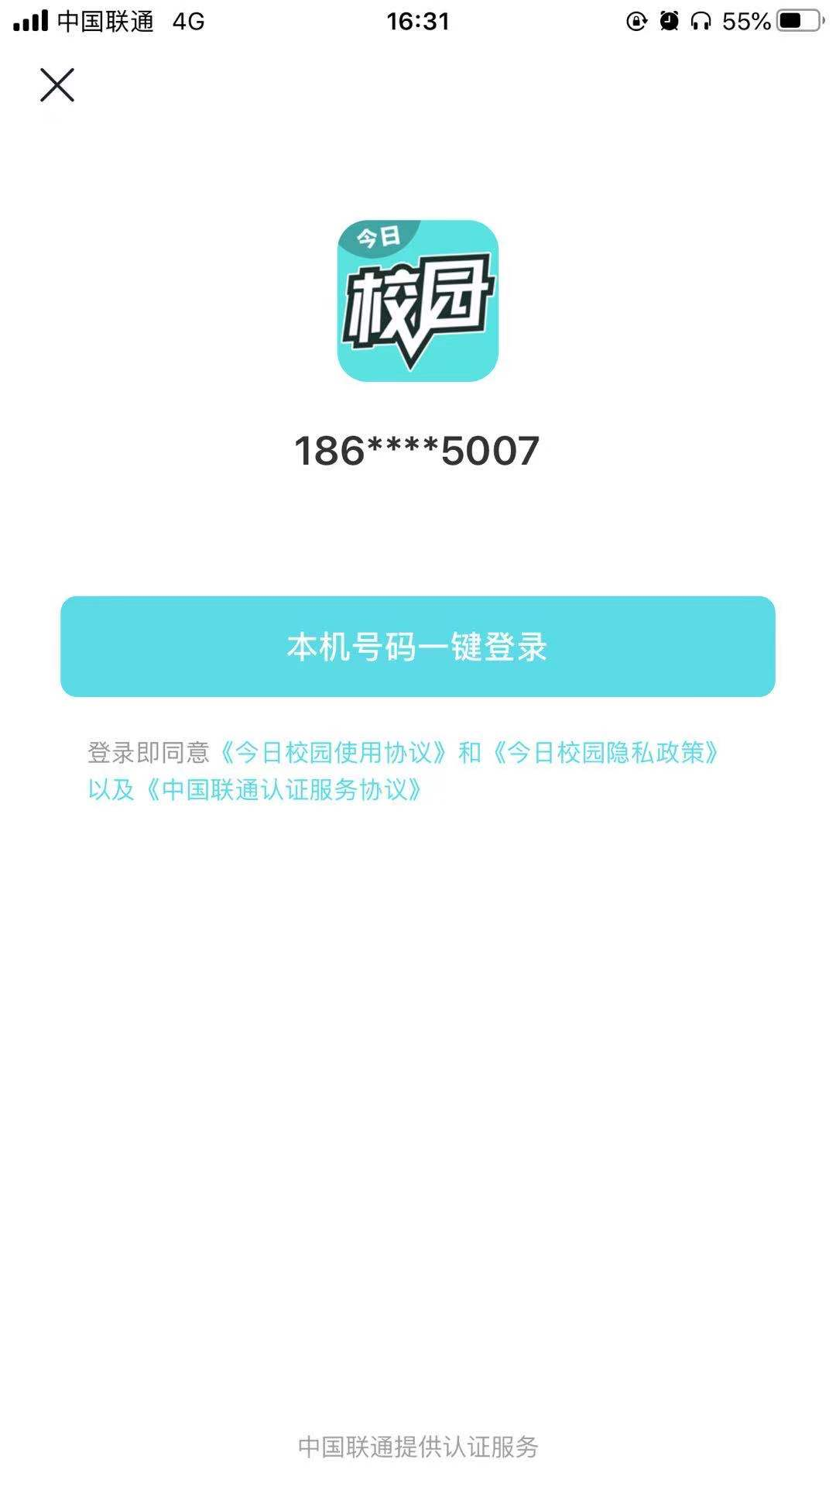

或者通过学工号登录选择学校



通过学号和密码登录 默认密码为身份证后六位 移动端和PC端密码一致

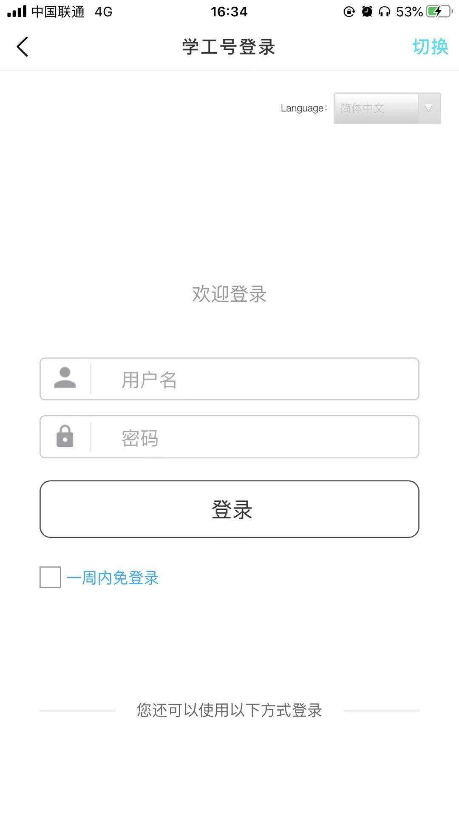

登录到首页后选择我的大学



选择教务服务下的网上评教应用APP

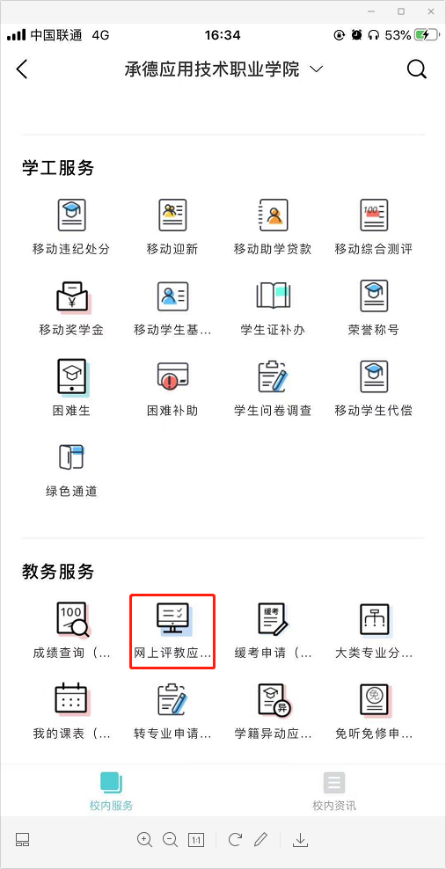

可看到需要评教的老师和课程

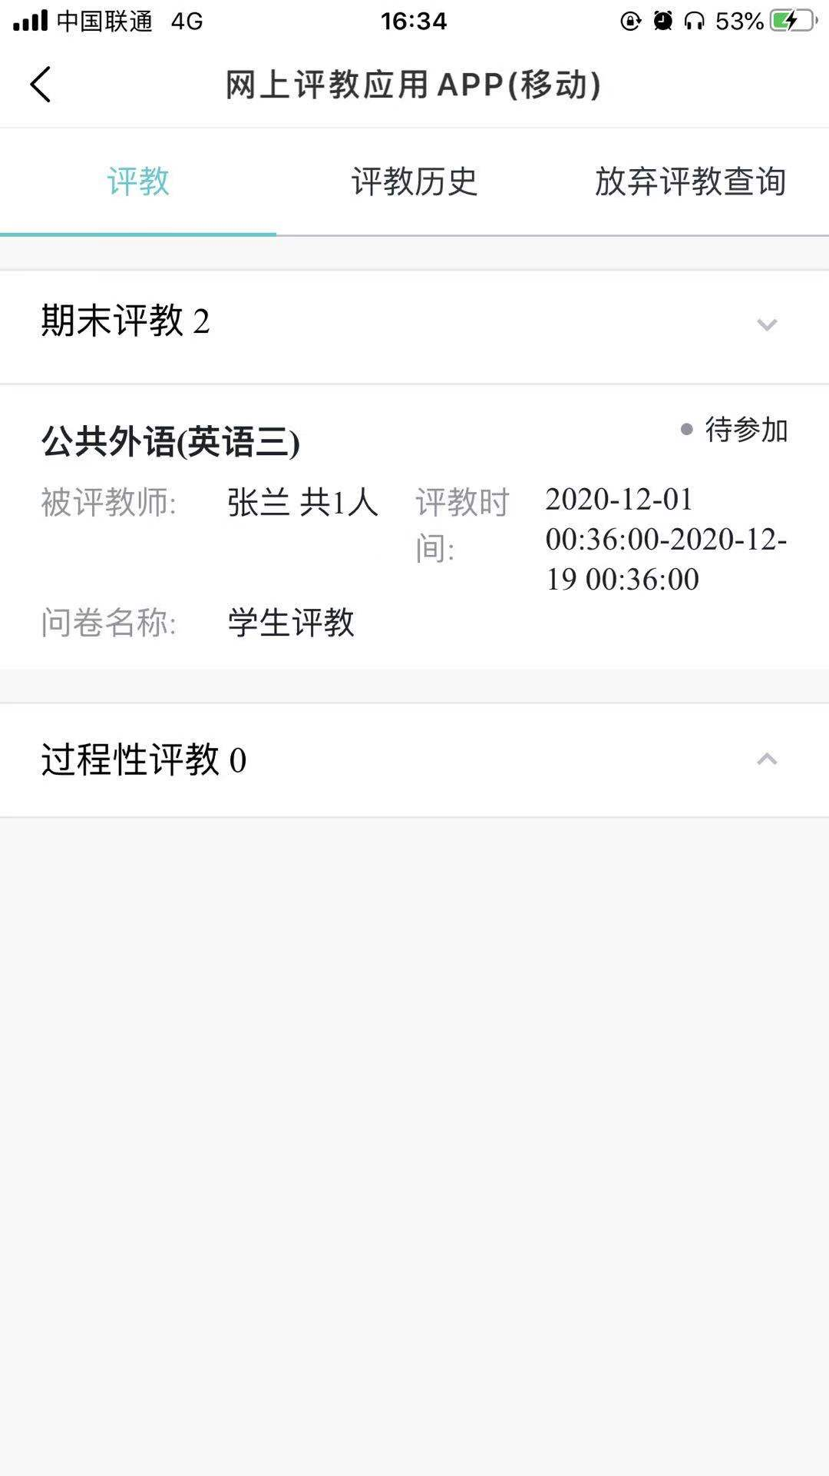

点击后下方弹出评教按钮点击评教即可对老师进行评教

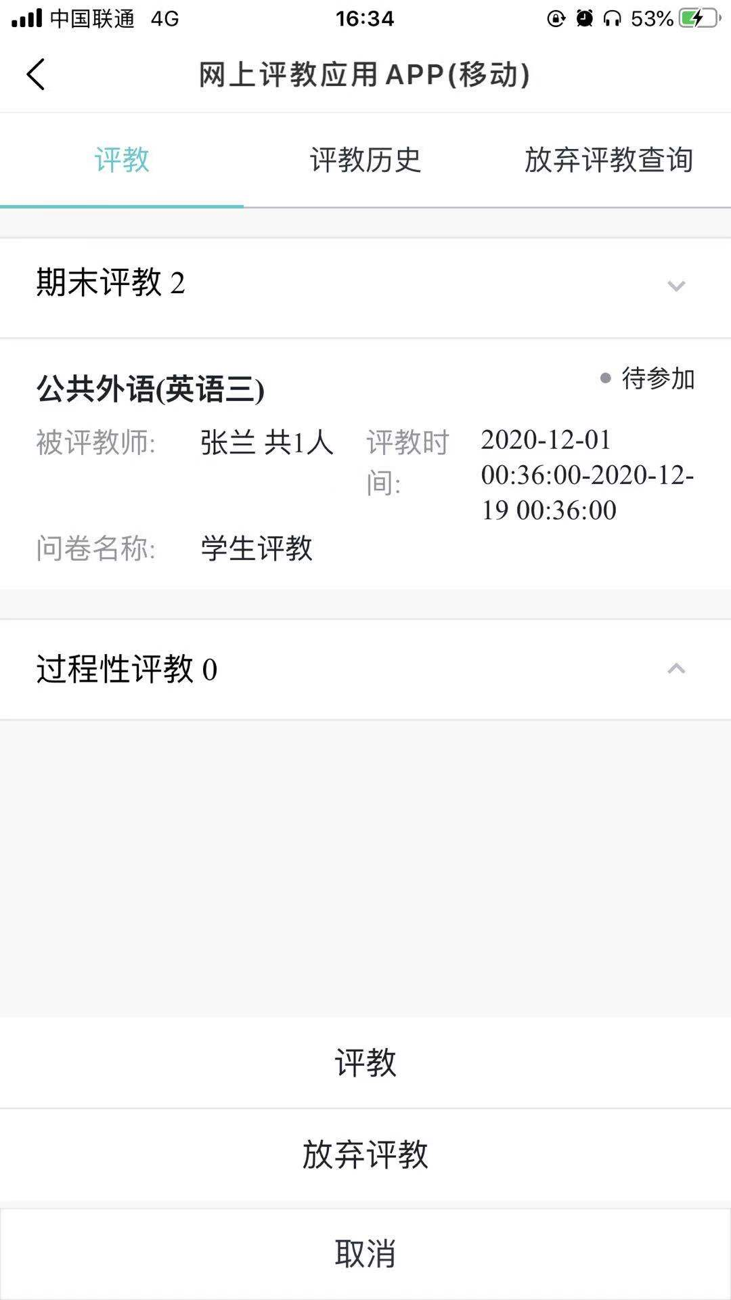

共计十道单选题，每题均为必填，全部题目答题完毕点击提交即可；

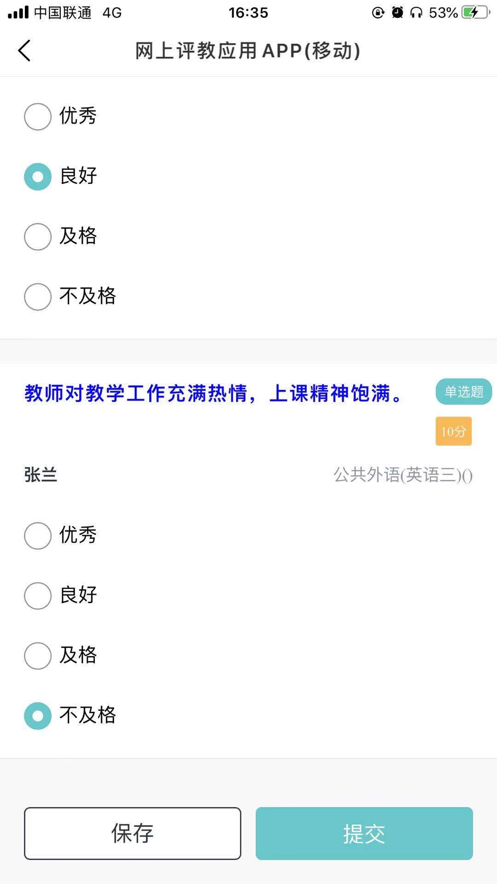

提交后提示提交成功即该课程评教成功

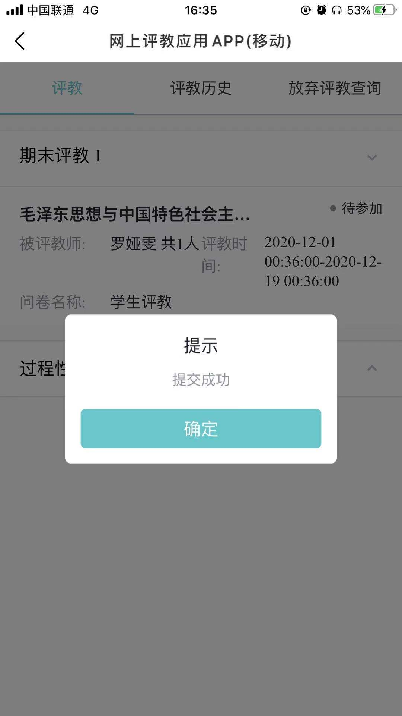

在评教李书中可查看评教详情

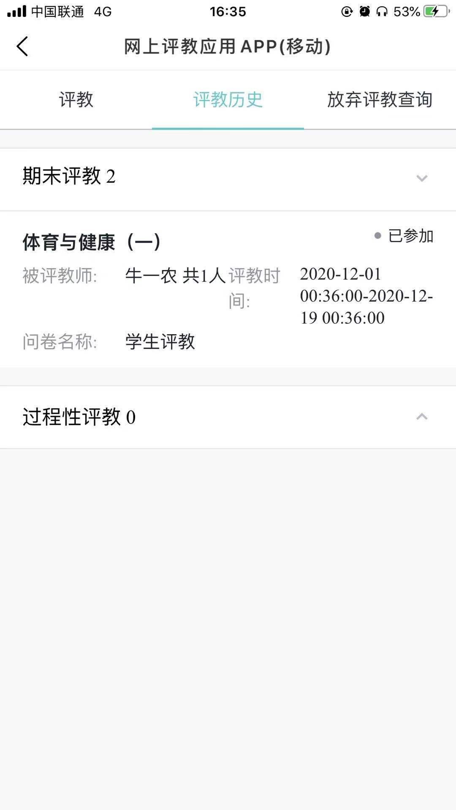

首先登录学校网上办事大厅 <http://ehall.cdyyjszyxy.cn/> 如下图，登录用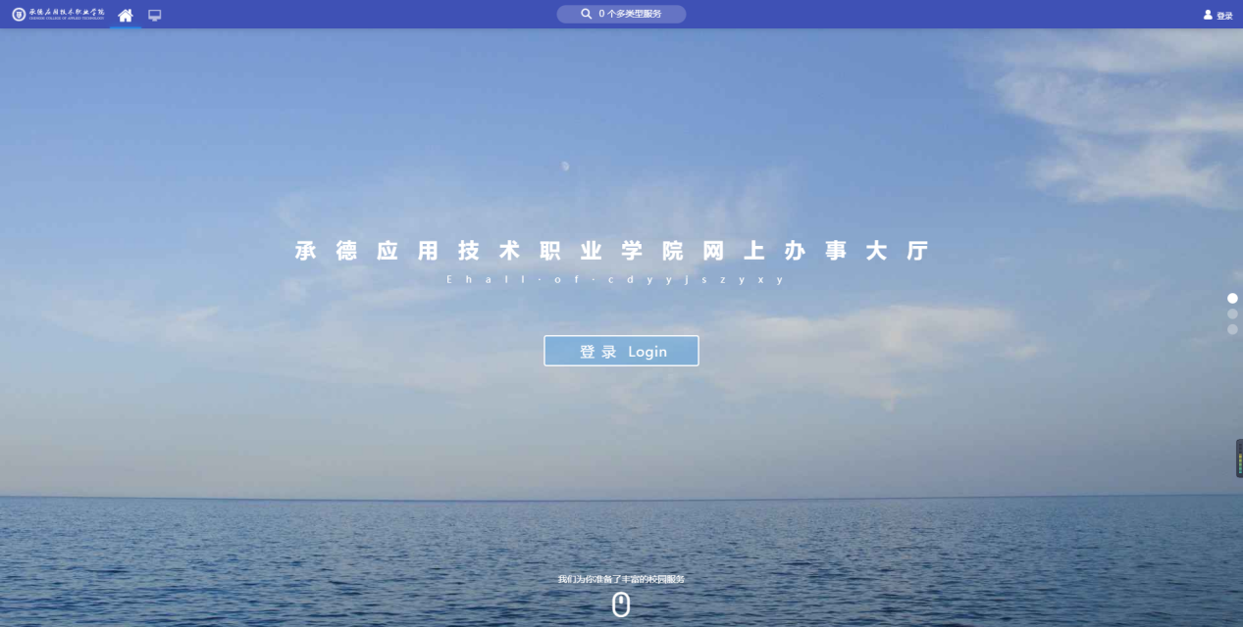户名为学生学号，密码默认身份证后六位。



登录之后进入右侧可用应用中教务服务组下的教学评价中的网上评教应用APP

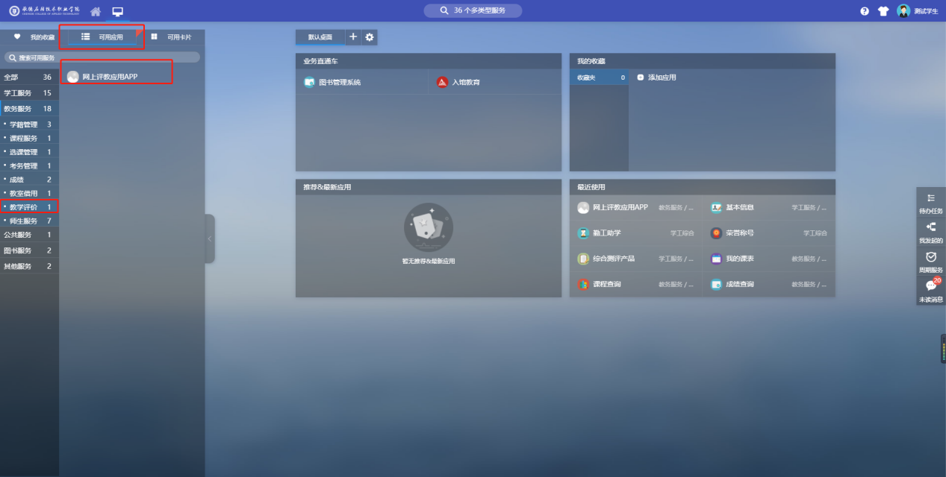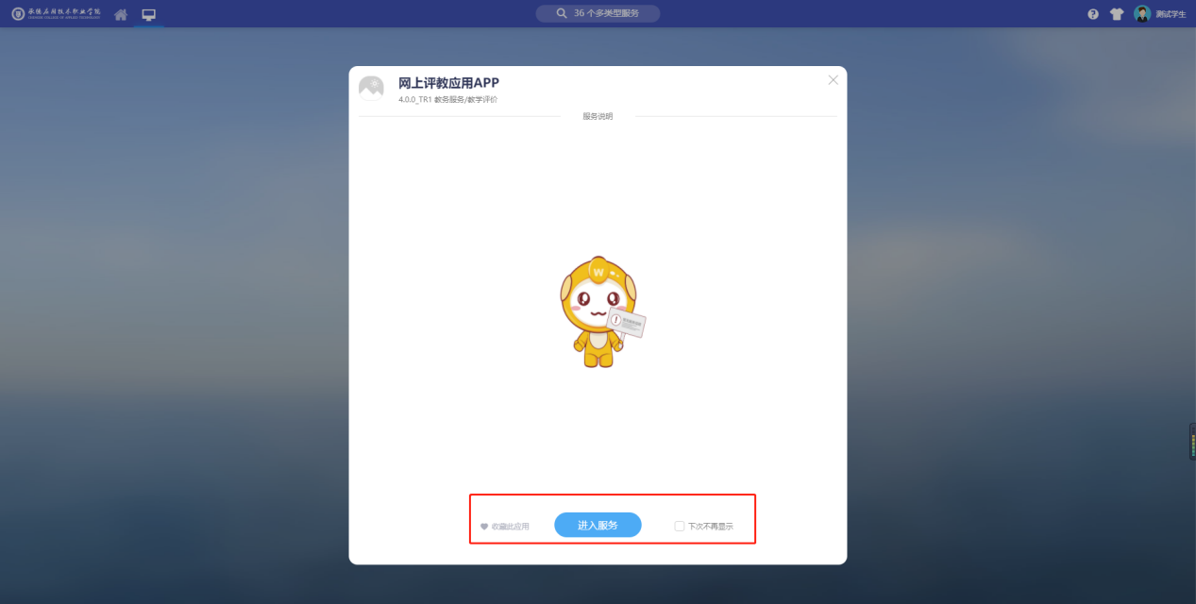

在待我评教中可以看到有带评教的课程。

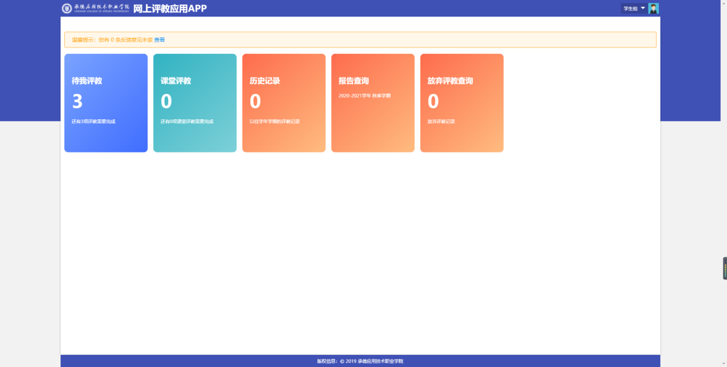

进入后选择期末评教即可对上课班级进行评教；

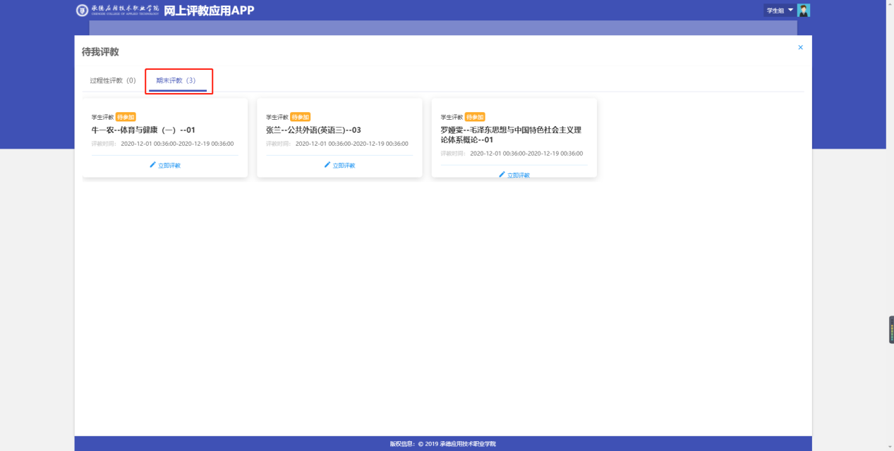

共计十道单选题，每题均为必填，全部题目答题完毕点击提交即可；

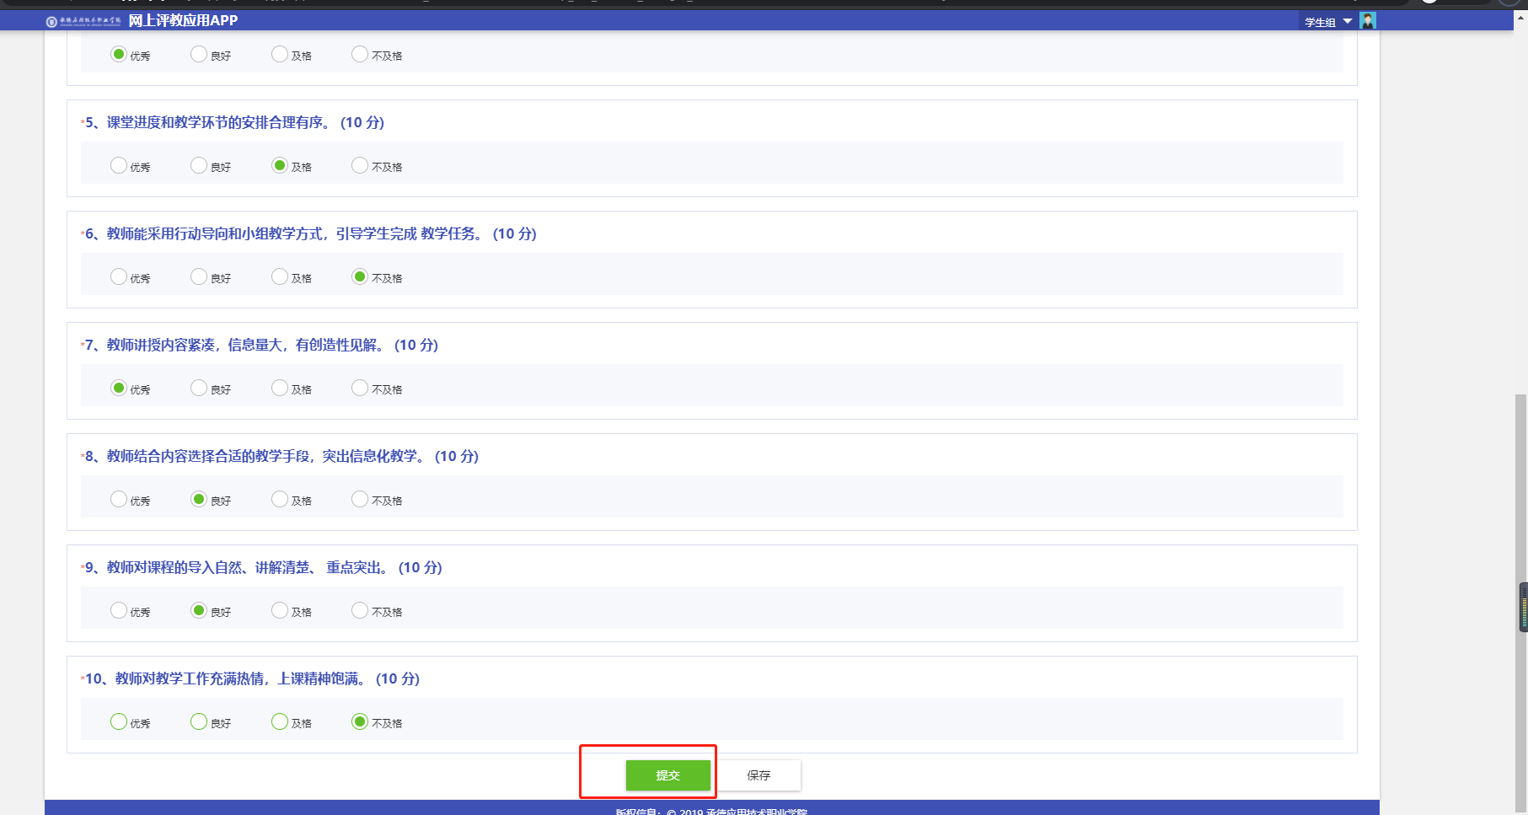

首页可看到一门课程由带我评教移动到历史评教中。

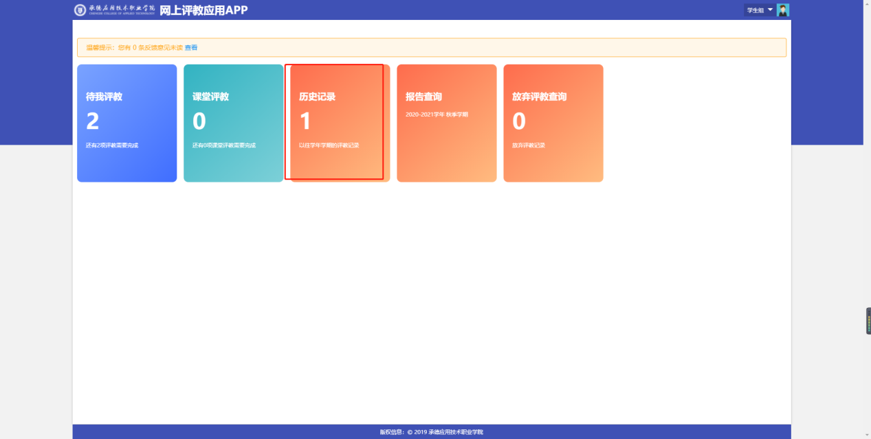

可在历史评教中查看评教详情。

